پودمان 2

1-حاصل حدهای زیر را حساب کنید.

$$Lim \frac{x^{2}-7 x+10}{x^{2}-4}$$

$$x→2$$

$$Lim\frac{3 x-9}{x^{2}-3 x}$$

$$x→3$$

2-با توجه به جدول زیر $Lim \frac{Sin x}{x}$ در x = 0 را بدست آورید.

|  |  |  |  |  |  |
| --- | --- | --- | --- | --- | --- |
| 0.1 |  | 0 |  | -0.1 | x |
| 0.998 |  |  |  | 0.998 | f(x) |

پودمان 3

1-با توجه به شکل زیر حاصل حد زیر زیر را حساب کنید.

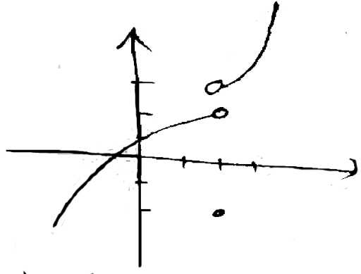

$$Lim f\left(x\right)+3 f\left(2\right)+Lim f\left(x\right)$$

$$x →2^{+} x→2^{-}$$

2-مقدار a را طوری حساب کنید که $f(x)=\left\{\begin{aligned}3 x+2 a a<2 \\ x^{2}+4 a>2\end{aligned}\right.$ در x = 2 حد داشته باشد.

پودمان 4

1-از طریق تعریف مشتق $f(x)=3 x-5$ درx = 2 بیاورید.

2-معادله خط مماس بر نمودار $(x) = x^{2} - 6 x + 4$ و در نقطه به طول 3 واقع بر نمودار را بنویسید.

پودمان 5

1-مشتق های زیر را حساب کنید.

$y= {(x^{2}-3 x+4)}^{5}$ (الف

$y = \frac{1}{x-5}$ (ب

2-نمودار $y = x^{2}-4 x+3$ را به کمک مشتق رسم کنید.